Parcial 1 Econometria 2 Nocturno

Presentado a:

Juan Carlos Vasquez Sora

Presentado Por:

Juan David Ocampo Medina

Universidad del Quindío

Facultad de Ciencias Económicas Administrativas y Contables

Economía

Armenia

1. **Seleccione una serie de tiempo trimestral y explique con detalle la dinámica de**

**la serie**

La variable trimestral que usare para realizar este trabajo será PCR que es el consumo del privado, esto con el fin de analizar y de explicar según los datos de las series temporales que es lo que puede que lo impulse o que lo frene, revisar cómo se podría identificar las variables las cuales son determinantes frente a este consumo privado, por ello haremos las siguientes pruebas con el fin de analizar la serie temporal de esta variable y que puede ser determinante para la misma, identificaremos lo beneficioso que puede ser el modelo o que tan malo es.

Iniciando comenzamos con cargar la base de datos macro Europa, dividimos variables y trabajaremos con la serie.

1. **Proceso de series temporales Python.**



Procedí a cargar la variable en Spyder, y luego veo cómo están los datos.

 procedo a ver que tan bien están.

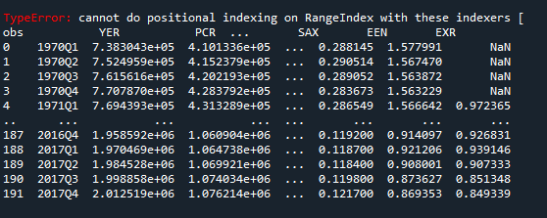

**SEPARAR LA VARIABLE DE INTERES**

Ahora procedo con la separación de las variables.

Como dije anteriormente usare la variable de consumo del privado, y por eso usare el nombre de CONP.

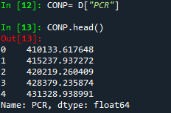

* Luego procedo a definirlo como una serie temporal

En donde definimos el inicio y final de la serie y podremos la frecuencia en trimestral

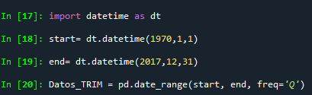

* Luego procederemos a añadir a CONP como un índice temporal y le dejaremos la marca trimestral, es decir lo dejaremos como una serie temporal trimestral.

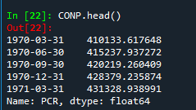

Y como podremos ver ya está definido en una serie temporal trimestral.

**Procedemos a obtener el logaritmo natural**

* Importamos la librería de numpy y luego procedo a identificar los logaritmos naturales de la serie temporal.
* 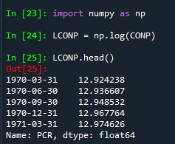
* **Procedo a graficar la serie**

 Gráfico de la serie temporal

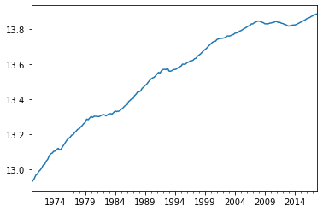

* Observando la grafía podremos analizar que el consumo del privado de los datos macros en Europa han estado en ascenso, y que de hecho nos muestra una especie e ciclos económicos, el primero lo podremos ver desde el año 1970 hasta el año 1975 y luego va comprendiendo cada vez más años, tiene un comportamiento ascendente que crece y luego decrece por lo cual podemos concluir que se encuentra ciclos económicos en el consumo del privado CONP.

**Prueba de raíz unitaria**

Tendencia

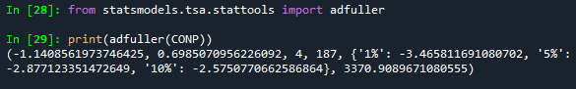

H0 La serie tiene tendencia, cae en la zona de aceptación por lo tanto podremos concluir que la serie tiene tendencia









* Estacionalidad

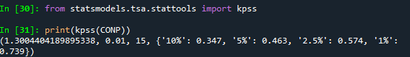

H0 la serie tiene estacionalidad, cae en la zona de rechazo, por lo tanto, se puede concluir que la serie no es estacionaria









Por lo tanto, podemos concluir que la serie tiene tendencia.

**Diferenciamos la serie**

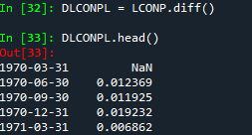

Procedo a eliminar los NaN

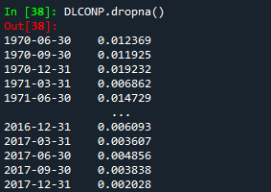

* **Luego Aplico la prueba de raíz unitaria para la serie ya diferenciada**

Tendencia



p-critico









Después de la diferenciación; H=0 se rechaza por lo tanto la seria no tiene tendencia, y por lo tanto es estacionaria.

Estacionalidad



P- critico









Se rechaza H=0 por lo tanto, se rechaza que la serie es estacionaria y, por lo tanto, se acepta que la serie sea estacionaria.

**Y Procedo a graficar la serie diferenciada.**

Podremos darnos cuenta que la serie temporal está tomando de buena manera los comandos y determinamos que tiene ya un nivel de integración: i1

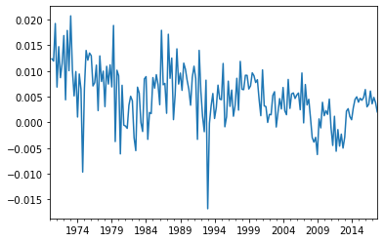

Modelo inicial ARMA

Aplico la función de auto correlación

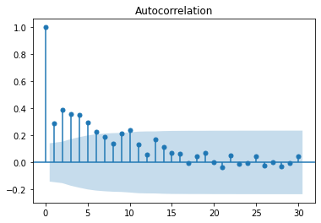

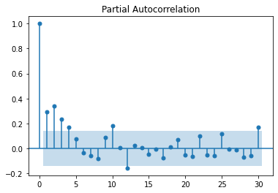

Luego Hare el modelo ARMA con respecto a la auto correlación y la auto correlación parcial sumado a los prototipos.

Usaremos un modelo ARMA 6.0.4 Y Prototipos



ARMA 4,0,6



ARMA 5.0.3



ARMA 3,0,5





ARMA 4,0,2



ARMA 2,0,4



ARMA 3,0,1



ARMA 1,0,3



ARMA 2,0,1





ARMA 1,0,2





**Modelo elegido**

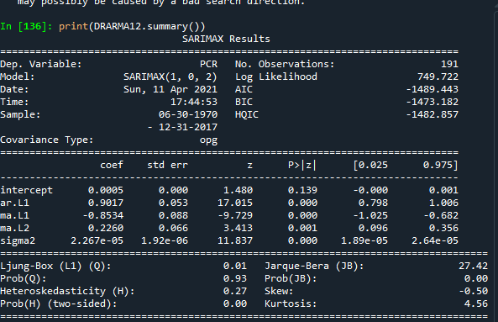

**Bondad de ajuste**

después de lograr hacer varias combinaciones de modelos el mejor valor que pude encontrar fue este, Como podemos observar, el modelo tiene efecto arch, podremos ver que la mayoría de los coeficientes son diferentes de cero, podremos ver que la mayoría de las variables son significativas podremos decir que rechazamos H.0 por lo tanto los modelos en general son significativos

**contrastes de especificación**

Como podremos observar en el contraste de especificación podremos encontrar que la probabilidad de no tenga auto correlación es de 0.93, también podremos observar que tiene una heterosedasticidad de 0.27, tiene un Jarque bera de 27.42 con una prob 0.00, lo que puede significar que sus innovaciones no tengan una distribución normal, añadido a esto el parámetro de Prob(H) (two-sided), es igual a cero, no hay muestras que poyen H:0 por tanto tiene efecto Arch, lo que nos indica que el modelo tiene altas y bajas volatilidades y procederé a hacer un modelo Arch, para arreglar este efecto arch.

**Modelo Arch**

**Como el modelo tiene efecto arch-garch procedo hace los modelos arch-garch para elegir uno.**



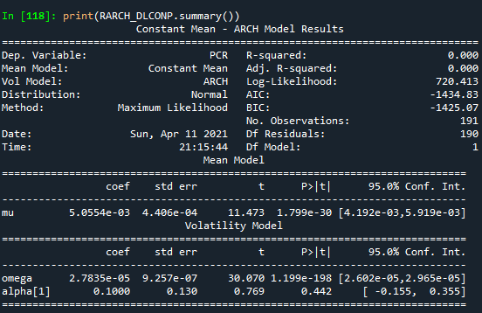

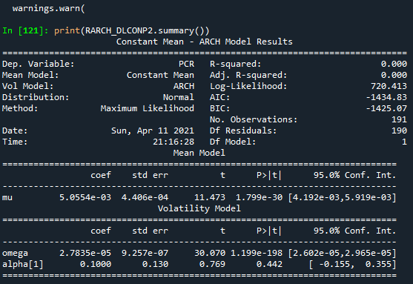

**Modelo Garch**

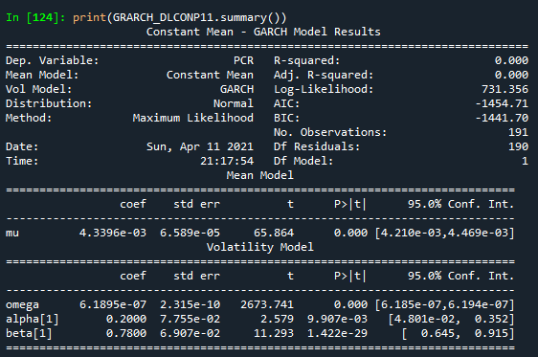

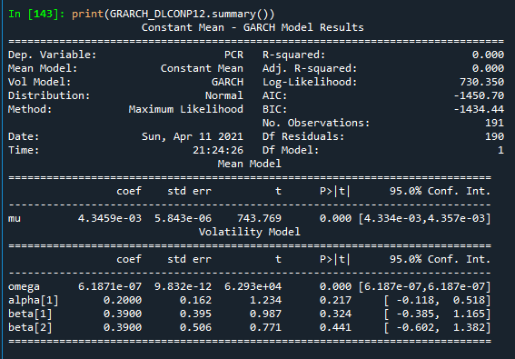



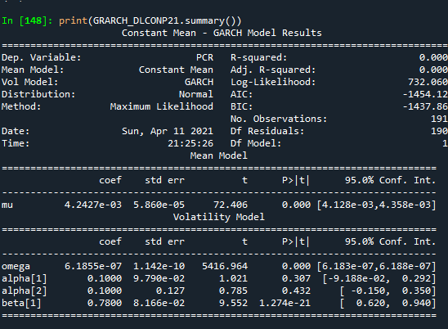



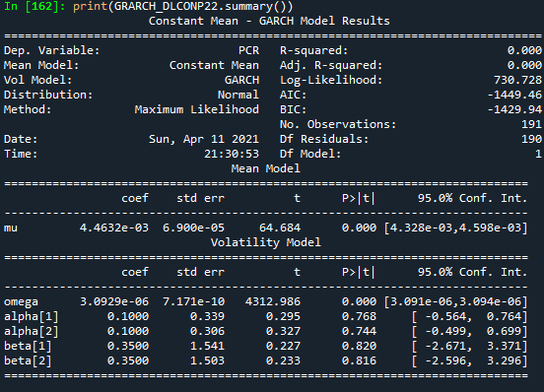

* **Modelo Arch-Garch elegido**

**El modelo que elegiré para sacar las variables será: p= 1 q =1**



Saco las variables que son:

Donde

Yt = DLCONP

P=1, Q=1

Const= 0.0043

Alfa0=0.000000061

Alfa1=0.20

Beta 1=0.78

1. **Analice la dinámica de la serie de acuerdo con los resultados del modelo final. Comente con detalle el análisis y concluya**

La dinámica del modelo nos puede indicar cómo se desarrolla el consumo de privado, en conclusión, el modelo no ha sido muy bueno, como utilice un modelo arch-garch, en teoría no debería poder hace un análisis de impulso y respuesta, es un modelo que cuenta con algunos parámetros que no son significativos, que no tiene auto correlación o es más bien pequeña, en adición no tiene normalidad en su innovación, aunque en teoría el modelo debería ser bastante afectados por factores externos.

**En conclusión**

Con respecto al modelo y a los datos que logré recopilar a lo largo de este trabajo no es un bueno modelo debido a que tuvo algunos problemas, pero que intenté arreglarlo, con respecto al modelo que hice arch-garch para intentar arreglar el efecto Arch.

1. **Independiente de los resultados, realice un análisis de impulso respuesta de la serie: ¿qué puede concluir?**

**Modelo AR**



Sacamos los datos



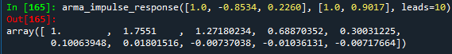

**Gráfica impulso y respuesta**

**Análisis**

Con respecto a la gráfica y a los datos podemos concluir que el consumo privado puede estar bastante influenciado por los impulsos, y me baso en la forma que tiene la gráfica un inicio muy exponencial, pero que después se va normalizando, lo que me indicaría que el consumo del privado siempre necesita un impulso constante para que haga que el consumo del privado siempre este en constante crecimiento, lo que podría indicar que el cambio de políticas o el cambio del mercado, pueden generar impulsos que luego el mismo mercado se las arregla para normalizarlo y luego el consumo del privado se normaliza.

**Conclusión**

A manera de conclusión podríamos indicar que el impulso y después puede afectar de manera muy contundente al consumo del privado, pero que a pesar de que se vea muy afectado por estos impulsos, el mismo mercado y el mismo consumo del privado se las arreglan para que estos impulsos sean normalizados y no afecten en gran medida sus actividades.